1. 2022年　午前　第4問

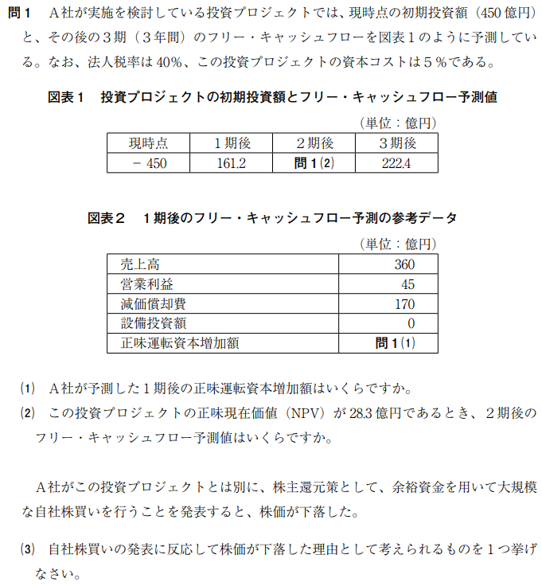

【問1】

（1）

であるから，消費運転資本額をとすると，

（２）プロジェクトの正味現在価値（NPV）は，

で評価さえるので，投資プロジェクトのNPVが28.3億円のとき，

式を整理することで，

（3）

* 大規模な自社株買いを発表したことによって，有望な投資機会がなく，余剰資金による自社株買いに向かったと投資家に解釈された．
* 大規模な自社株買いによって，自己資本比率が低下するので，財務体質が悪化すると投資家に解釈された．
* 余裕資金を用いて自社株買いを行うことによって，今後，現金の保有額が減り，適切な投資を行うことが難しくなると投資家に解釈された．

≪解説≫

余裕資金を用いた自社株買いの株価への影響（下落）については，代表的なものとして，以下の理由があげられる．

* 経営者と投資家の間に情報の非対称性が存在する場合，企業が自社株買いを行うと，将来の有望な投資機会がなくなるというシグナルと投資家に受け取られ，株価にマイナスの影響がある．
* 自社株買いを行うと，キャッシュフローが株主に渡ってしまうため，株主と債権者のエージェンシー・コストの上昇につながり，株価のマイナスに影響がある．

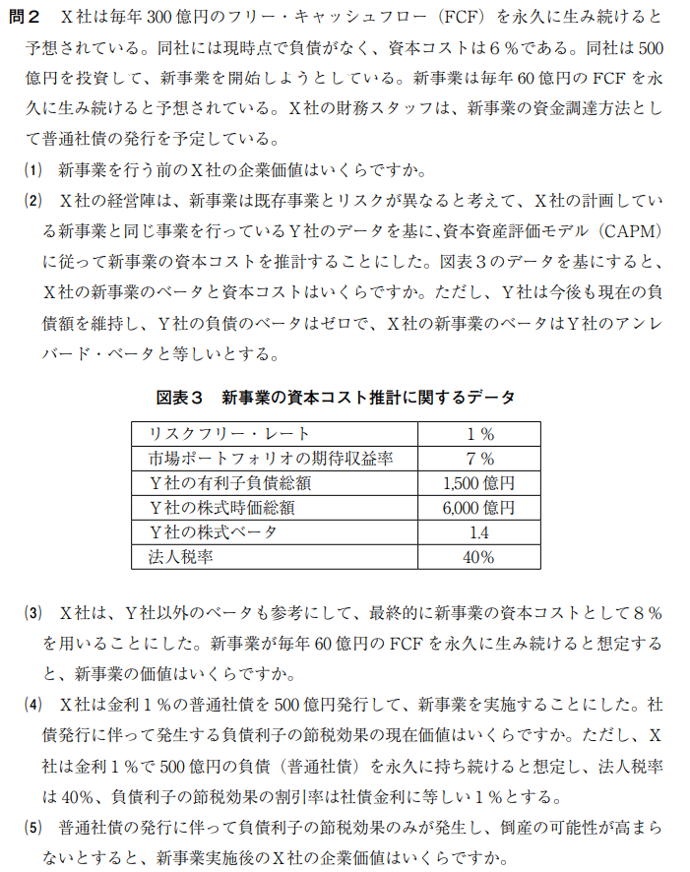

【問２】

（１）「X社は毎年300億円のFCFを永久的に生み続けると予想」とあるので，ゼロ成長モデルより，

（２）

「X社の新事業のベータは，Y社のアンレバード・ベータと等しい」とされているので，図表3のY社のベータから，アンレバード・ベータを推定する．負債のある企業のベータ（レバード・ベータ ）と負債のない企業のベータ（アンレバード・ベータ）には以下の関係式が成り立つ．

以上より，図表3のデータを代入すると，

更に，X社の新規事業のベータと図表3のデータより，CAPMに基づいて資本コストを求める．

（3）（1）と同様，「毎年60億円のFCFを永久的に生み続けると想定～」とあるので，ゼロ成長モデルを用いると，

（4）

負債の節税効果の現在価値は，以下のように計算される．なお，割引率は社債金利（負債金利）を用いる．

（5）

X社の新事業実施後の企業価値は，「～負債利子の節税効果のみが発生し，倒産の可能性は高まらない～」とあるので，既存事業の価値，新事業の価値，節税効果の現在価値の合計となる．

1. 2022年　午後　第10問

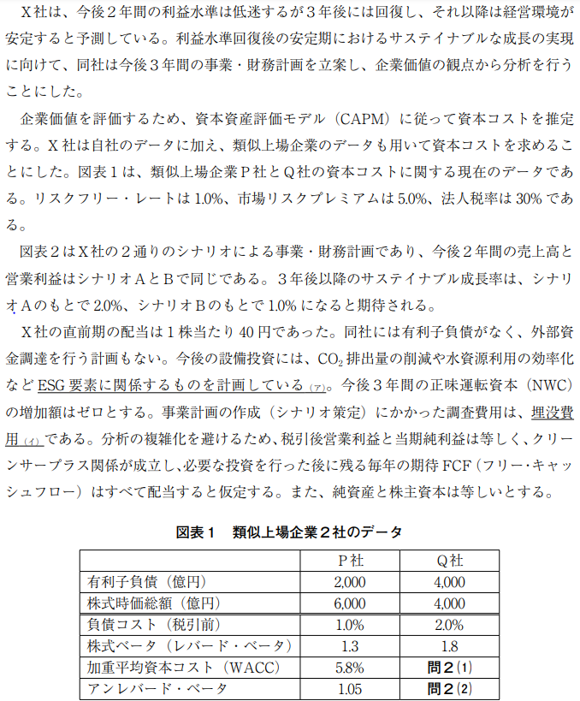

【問1】

* 環境や社会（社員や地域社会を含む）など多様なステークホルダーとの協働を行うことの必要性が高まっている．
* ESG要素に注力することは，将来の経営リスクの低減を通じて，資本コストを低下させる可能性がある．
* ESG要素に注力することで，環境問題や社会問題に取り組む企業としてのレピュテーションが向上し，財務的なパフォーマンスの向上に結び付く可能性がある．
* 長期的な視点からESGやサステナビリティに注目した投資を行う投資家が増えているため，ESG要素を考慮しない企業は投資対象から外れ，株価形成や流動性の面で不利になる可能性がある．
* ESG投資を行う投資家から，ESG要素への取り組みについて，より多くの説明が求められるようになっており，それに対応にするためにもESG活動が必要であると考えれられる．

【問2】

（1）WACC（加重平均資本コスト）は以下の通りに計算できる．

株主の資本コストをCAPMより求めると（問題文より，市場リスクプレミアム），

したがって，

（2）負債のある企業のベータ（レバード・ベータ ）と負債のない企業のベータ（アンレバード・ベータ ）には以下の関係式が成り立つ．

以上より，図表1よりデータを代入すると，

（3）P社のアンレバード・ベータは下記のように求められる．

両社のレバード・ベータは，アンレバード・ベータをもとに書きかえると下記の様になる．

上記より，レバード・ベータは，負債の影響を受けることが分かる．負債の割合が高く，財務リスクの高いQ  
社の方が，より高いレバード・ベータとなる．したがって，アンレバード・ベータの差よりも，負債の割合によって増幅されたレバード・ベータの差の方が大きくなる．

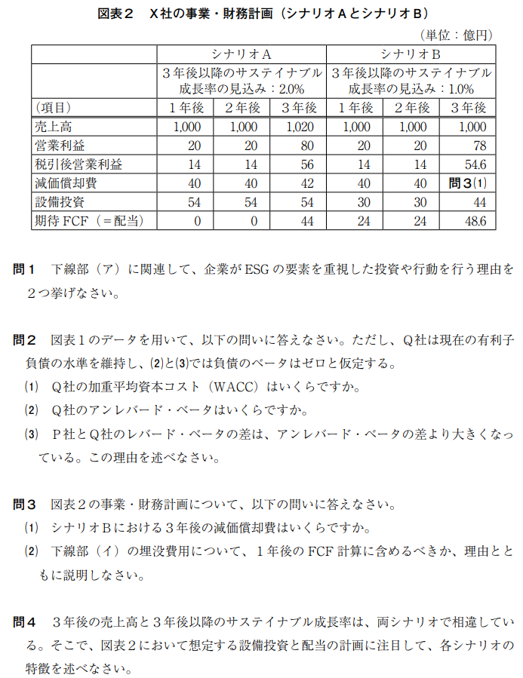

（1）FCFは以下のように計算する．

以上より，問題文のデータを代入すると，減価償却費は以下の様に求められる．

（2）

埋没費用は，過去に支出済みの費用であり，今後回収が不能と予測される費用である．投資の意思決定では，将来のCFを現在価値に割り引いて判断する．したがって，将来のCFに影響を及ぼさず，意思決定より前の時点に生じた埋没費用は，投資の意思決定に含めるべきではない．

【問4】

成長には投資（純投資=設備投資費+NWC増加額-減価償却費）が必要であることに注意する．各シナリオの特徴は以下の通りである．

≪シナリオA≫

今後2年間は無配，純投資が正であり，（シナリオBに比べて）積極的な投資を行い，3年後の売上高や3年後以降のサステナブル成長率を高める計画である．

≪シナリオB≫

無配を回避し配当を継続する代わりに，純投資がマイナス，すなわち投資を控える計画である．今後3年間の配当（期待FCF）は多いが，シナリオAより投資が少ないため，3年後の売上高や以降のサステナブル成長率は低くなる．

〔補足〕

X社は，直前期に1株当たり40円の配当を実施していた．

シナリオAでは，今後2年間を無配としてまで，設備投資を積極的に実施した．この設備投資が成功し，3年後の売上高が上昇するとともに，それ以降のサステナブル成長率も2.0%と見込んでいる．

シナリオBでは，配当を継続する一方，設備投資は控えめな実施となっている．このため，3年後の売上高は横ばい，サステナブル成長率はA社よりも低い1.0%となっている．

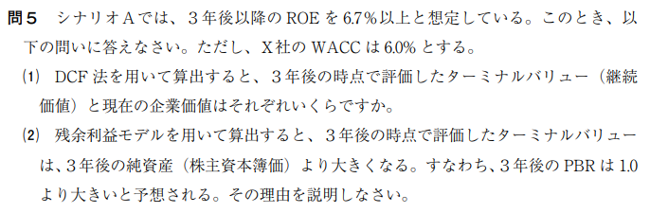

【問5】

（1）シナリオAではサステナブル成長率を2.0%と設定しているため，定率成長モデルよりを計算する．

したがって，企業の現在価値は

（2）

残余利益モデルを適用すると，となる条件は，株主資本コスト が成り立つことである．X社には有利子負債がないので，株主資本コストはWACCに等しく6.0％となる．3年後以降のは6.7％以上であるため，株主資本コスト の条件が満たされ，（が純資産を上回る）と考えられる．

〔補足〕

残余利益モデルによると，PBRは次の式で表される．

X社は有利子負債がないため， である．

ROEが株主資本コストを上回れば，上式よりPBRは1を上回る．ただし，．

X社は

のため，PBRは1よりも大きくなる．

1. 2021年　午前　第4問

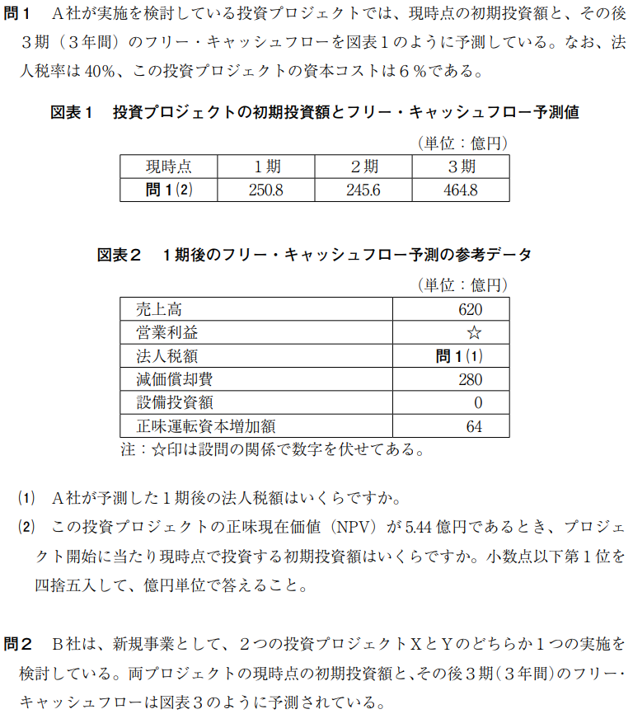

【問1】

（1）フリー・キャッシュフロー（FCF）は，下記のように計算する．

以上より，

(億円)

また，法人税額は以下の通りである．

（2）正味現在価値（NPV）は，投資プロジェクトが生む価値を表しており，下記の通りに計算できる．

以上より，問題のデータを代入すると，初期投資額は以下の様に計算できる（単位：億円）．

【問2】

（1）

2つの投資プロジェクトのFCFの発生時期を見ると，投資プロジェクトは早期に多額のFCFが生まれ，投資プロジェクトは遅い時期に多額のFCFが生まれている．

このような状況の下では，割引率を低くすると，将来のFCFの割引の度合いが小さくなるため，遅い時期の資金回収ができる投資プロジェクトXのNPVが相対的に高まることになる．

一方で，割引率を高くすると，将来のFCFがより大きく割り引かれるため，早期に多額の資金回収が出来る投資プロジェクトYのNPVが相対的に大きくなる．

（2）

2つの投資プロジェクトを比較すると，内部収益率（IRR）は投資プロジェクトYの方が高いが，資本コスト6%の場合，NPVは投資プロジェクトXの方が高くなる．

このような場合，企業価値を向上させるためには，NPVが高い投資プロジェクトXを選択する．IRRでは投資の規模が反映されないため，企業価値の向上の観点らは，投資の規模を反映したNPVによって判断する．

|  |  |  |
| --- | --- | --- |
|  | NPV（6%） | IRR |
| 投資プロジェクトX | 37.20億円 | 8.99％ |
| 投資プロジェクトY | 29.43億円 | 9.80％ |

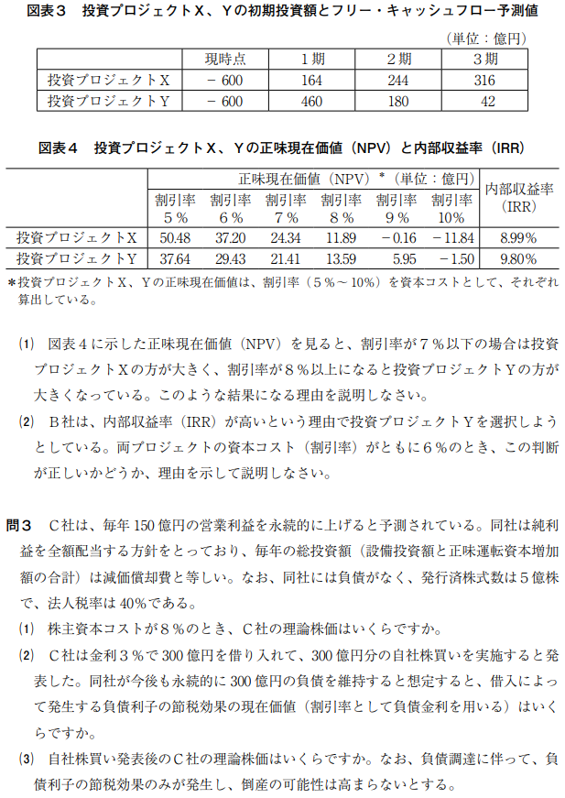

【問3】

（1）

C社の株価価値（本問では，C社には負債がないため，企業価値=株式価値である）は，毎年のFCFを資本コストで割り引くことによって求めることが出来る．

また，「毎年150億円の営業利益を～，毎年の総投資額（設備投資費と正味運転資本増加額の合計）は減価償却費に等しい」と指示されているため，

ゼロ成長モデルを適用して計算する．（単位：億円）

（2）

負債利子の節税効果の現在価値は，以下の様に計算される．なお割引率は，負債金利を用いることに注意する．

（3）

C社の自社株買い実施の発表直後の企業価値（株式価値）は，「～負債利子の節税効果のみが発生し，倒産の可能性は高まらないようにする」と指示されているため，負債利子の節税効果の現在価値のみを考慮して，下記の様に計算される．

上記より，企業価値（株式価値）は，1,245億円と求められるので，理論株価は下記の様に計算される．なお，自社株買い発表直後であり，分母の発行済み株式数は5億株のままである．

1. 2021年　午後　第10問

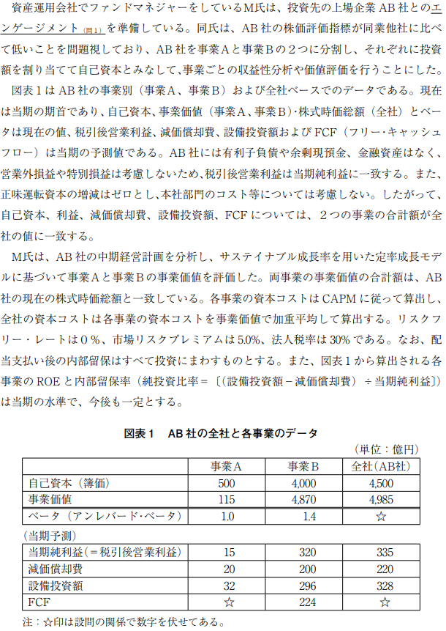

【問1】

エンゲージメントは，企業と投資家が建設的な対話を実効的に行うことで，両社がWin-Winの関係で持続的な成長と中長期的な企業価値の向上を目指すことが期待される．

【問2】

問題文の指示より，各事業の資本コストはCAPM，全社の資本コストは各事業の資本コストを事業価値で加重平均して算出する．

CAPMが成立しているとき，資本コストは次のように計算される．

したがって，

であり，ＡＢ社の資本コストは加重平均をとって，

【問3】

であり，資本コストは5.0%である．この状況では，投資家が企業の期待する要求収益率である資本コストを，投資家に対して企業が生み出したリターンであるが下回っていることを意味する．したがって，企業は投資家の期待を満たすことが出来ず，事業価値は棄損し，自己資本を大きく下回る．

ROEは3%と資本コストを下回っている．ROEが資本コストを下回っている事業への投資は，次式よりNPVがマイナスになる．よって，この状況下では，成長投資を行ったとしても，事業価値が当初よりも下回ることになる．

とする．

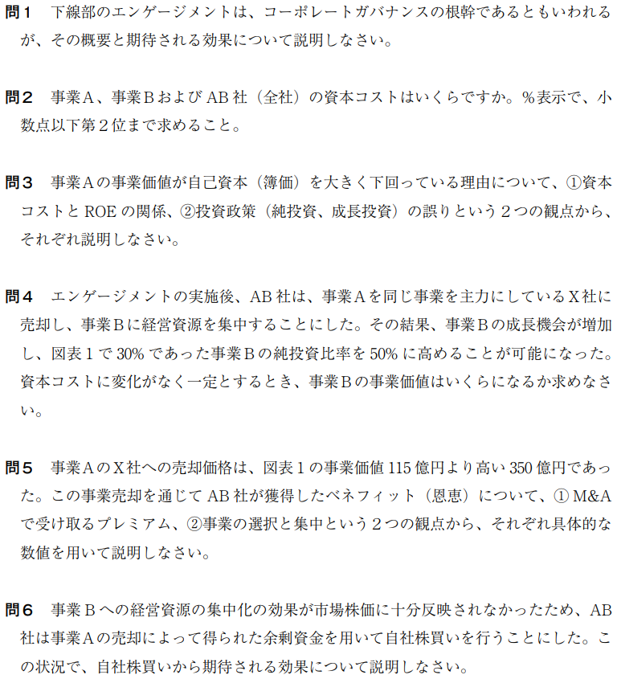

|  |
| --- |
| エンゲージメントについては，スチュワードシップ・コードの原則1の指針1-1において，以下の様に記されている．  機関投資家は，投資先企業やその事業閑居等に関する深い理解のほか運用戦略に応じたサステナビリティ（ESG要素を含む中長期的な持続可能性）の考慮に基づく建設的な「目標を持った対話」（エンゲージメント）などを通じて，当該企業の企業価値の向上やその持続的成長を促すことにより，顧客・受益者の中長期的な投資リターンの拡大を図るべきである． |

【問4】

この純投資比率の増加により，FCFとサステナブル成長率が変化する（なお，資本コストは変化しない）．

≪純投資比率50%の場合≫

したがって，

【問5】

AB社は，事業Aを現在の事業価値115億円に買収プレミアム235億円を上乗せした350億円という価格で売却し，売却価格文のキャッシュを手に入れた．これは，買収企業であるX社にとって，事業Aを獲得することでX社の企業価値を高めることが出来るとの期待から，事業Aの現在価値に買収プレミアムを付与した買収を行ったものである．その意味で，AB社は事業Aの売却により，X社が今後新たに創出するであろう企業価値の一部を買収プレミアムとして獲得した．すなわち，AB社は自社が事業Aから創出することが出来ないだけのキャッシュを事業売却により獲得した，と評価できる．

事業の選択と集中：

ROEが3%で資本コスト5%を下回っている事業Aを売却し，ROEが8%で資本コスト7％を上回っている事業Bに経営資源を集中した．この選択と集中の結果，事業Bの事業価値が約460億円（）向上した．

【問6】

企業の経営者と投資家の間に情報の非対称性が存在する場合，自社株買いは株価が割安であるシグナルとなる．AB社の場合，経営改善効果が反映されていない株価は割安であるため，自社株買いによるシグナル効果によって，株価の上昇が期待される．

〔補足〕

自社株買いから期待される効果については，代表的なシグナル効果やエージェンシー・コストについて指摘する．

* 経営者と投資家の間に情報の非対称性が存在する場合，企業が自社株買いを行うと，投資家に現在の株価が割安であるというシグナルと受け取られ，株価にプラスの影響がある．
* 自社株買いを行うと，経営者が裁量的に使えるキャッシュが減少するため，無駄な投資や浪費を防止することが出来る．したがって，自社株買いは株主と経営者のエージェンシー・コストの低下につながり，株価にプラスの影響がある．

1. 2020年　午前　第4問

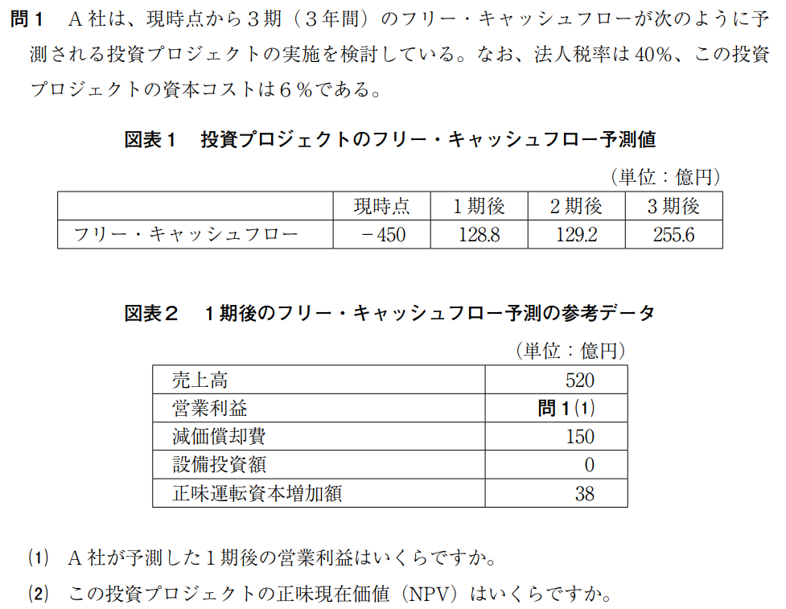

【問1】

（1）

であるから，図表１と２の数値を代入して，

（2）

正味現在価値（NPV）は，投資プロジェクトが生む価値を表しており，プラスなら投資を実施し，マイナスなら投資を実施しないと判断する．

なお，正味現在価値（NPV）は次のように計算する．

以上の式に，問題のデータを代入すると，NPVは以下の通りに計算できる．

【問2】

（1）Ｙ社のレバード・ベータから，両社共通のアンレバード・ベータを算定し，Ｘ社の資本構成に合わせて，レバード・ベータを算定する．

負債のある企業のベータ（レバード・ベータ ）と負債のない企業のベータ（アンレバード・ベータ ）は以下の関係式が成り立つ．

したがって，

X社のアンレバード・ベータとして，Y社のアンレバード・ベータを用いると，

（2）

CAPMより，X社の株主資本コストは

故に，X社の加重平均資本コスト（WACC）は

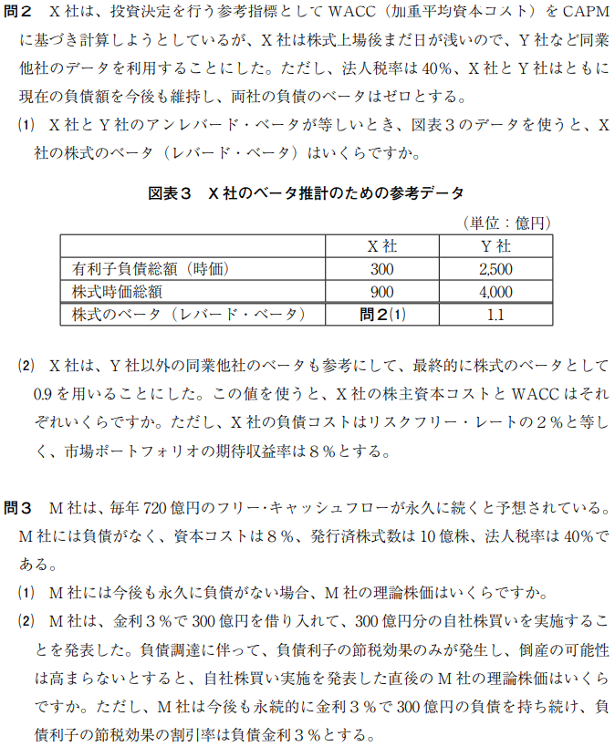

【問3】

（1）M社の株式価値（M社には負債がないため，株式価値＝企業価値）は，毎年のFCFを資本コストで割り引くことによって求めることが出来る．また，「毎年720億円のFCFが永久的に続くと予想」とあるので，ゼロ成長モデルを用いて計算する．

（2）

M社の自社株買い実施の発表直後の企業価値（株式価値）は，「～負債利子の節税効果のみが発生し，倒産の可能性は高まらない～」とあるため，負債利子の節税効果の現在価値を加算して，下記のように計算される．

なお，

上記より，企業価値（株式価値）は9,120億円と求められるので，理論株価は下記の様に計算される．なお，自社株買い発表直後であり，分母の発行済み株式数は10億株のままである．

1. 2020年　午後　第10問

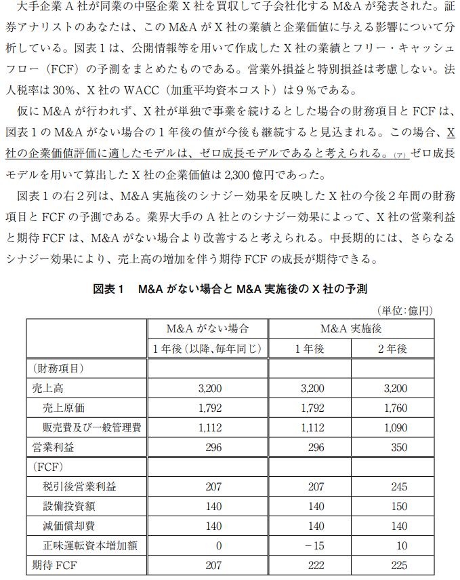

【問1】

ESG要素に注目した投資は，サステナブル投資とも呼ばれており，長期的な持続可能性や資産運用におけるリスク管理の観点から重要性が指摘されているため，投資家はこれらの非財務的要素を考慮する．

|  |
| --- |
| ESG要素とは，環境問題（Environment），社会問題（Social），コーポレート・ガバナンス（Governance）問題という．ESG要素を考慮したESG投資とは，この要素が資産運用におけるパフォーマンスに与える影響を配慮した投資を行うことである．  ESG投資は，財務データのみに依存した短期的な投資行動ではなく，非財務情報を踏まえて，リスクを低めに抑え，長期的なリターンの確保を目的としている．年金運用をはじめとする長期安定的なリターンを目指す投資家にとって整合する投資スタイルと言える． |

【問2】

であるため，期待FCFや利益がサステナブルに成長するには，純投資（）がプラスになることが財務的には必要である．図表1からも分かるように，M＆Aがない場合のX社の純投資はゼロ（）である．その結果，利益や期待FCFが成長することはなく，X社の期待FCFの成長率はゼロと考えれられる．

【問3】

436，②　5.28，③　減少，④　増加

≪解説≫

EBITDAについては，問題文から次のように推定する．

比率については，与件のEV（2,300億円），①で計算したEBIDA（436億円）に基づいて計算する．

FCFに基づく定率成長モデルによる企業価値（EV）は，下記のように計算される．

前述の比率に代入して展開する．

上記より，WACCが低く，成長率が高くなると比率が上昇することが分かる．したがって，比率はWACCの（③ 減少）関数，成長率の（④ 増加）関数という性質があることが分かる．

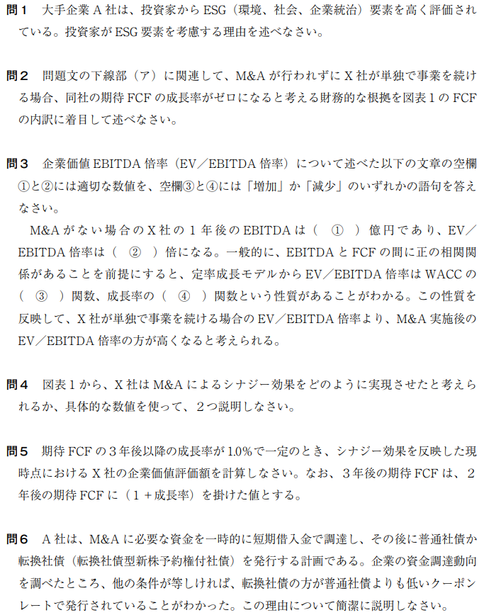

【問4】

以下のようなシナジー効果が考えられる．

* 仕入れをA社と共通化し取引量を増加することで，仕入先(売手)に対する交渉力が強化され，売上高原価率が56.0%(=1,792億円/3,200億円)から2年後には55.0%(=1,760億円/3,200億円)に低下することが期待できる．
* X社とA社で重複している管理部門や販売部門を合理化することで，販売費及び一般管理費が1,112億円(売上高の34.8%)から2年後には1,090億円(売上高の34.1%)まで低下するコスト削減効果が期待できる．
* X社より優れているA社の運転資本の管理手法を導入することにより，1年後の正味運転資本が15億円減少する効果が期待できる．

【問5】

今後2年間の期待FCFは図表1の値であり，WACCは9%であるから，シナジー効果を反映した企業価値評価額は

である． は2年後における継続価値である．3年後以降の永久成長率は1.0%であり，3年後（2年後の1年先）の期待FCFは であるから，定率成長モデルより，

したがって，

となる．

【問6】

転換社債には，株価が上昇して転換価格を上回れば，社債を株式に転換して元本を上回るキャッシュフローを得る転換オプション(コールオプション)がある．オプションの現在価値(オプション料)は正であるため，この分だけ転換社債は普通社債より低いクーポンレートで発行できる．